ОТЧЕТ О ВЫПОЛНЕНИИ ЛАБОРАТОРНОЙ РАБОТЫ №6

*дисциплина: Архитектура компьютера*

Лихтенштейн Алина Алексеевна

Содержание

# 1 Цель работы

Приобретение практических навыков работы в Midnight Commander. Освоение инструкций языка ассемблера mov и int.

# 2 Выполнение лабораторной работы

Откроем Midnight Commander. (рис. 1, 2)

Рис. 1: Команда для запуска Midnight Commander из консоли

Рис. 1: Команда для запуска Midnight Commander из консоли

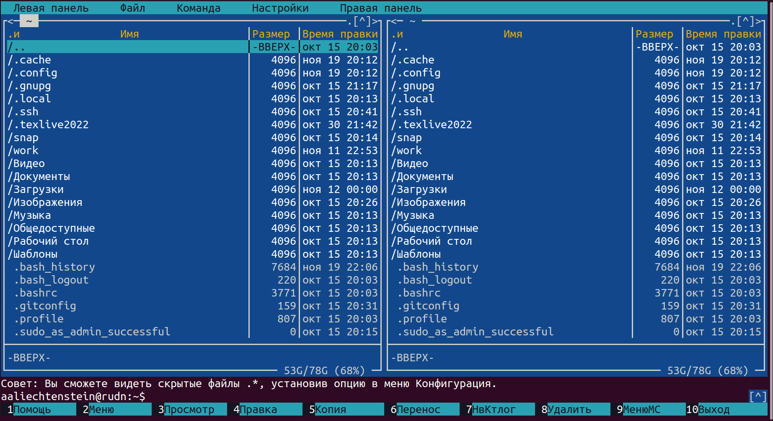

Рис. 2: Запущенный Midnight Commander

Пользуясь клавишами “стрелка вверх”, “стрелка вниз” и “Enter” перейдем в каталог ~/work/arch-pc, созданный при выполнении лабораторной работы №5. (рис. 3)

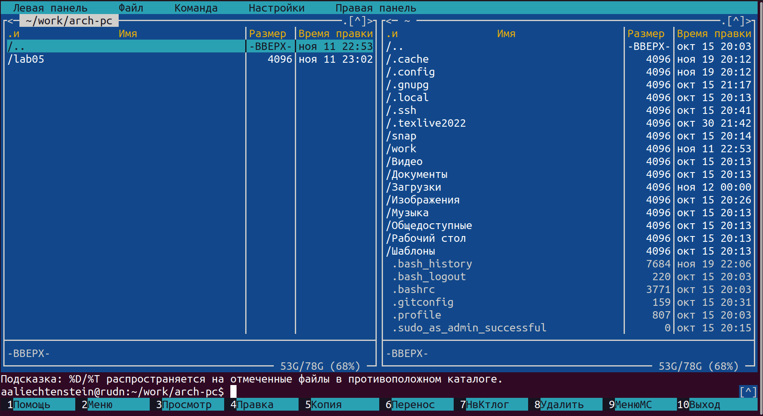

Рис. 3: ~/work/arch-pc в Midnight Commander

С помощью функциональной клавиши F7 создадим папку lab06 и перейдем в созданный каталог (рис. 4, 5, 6).

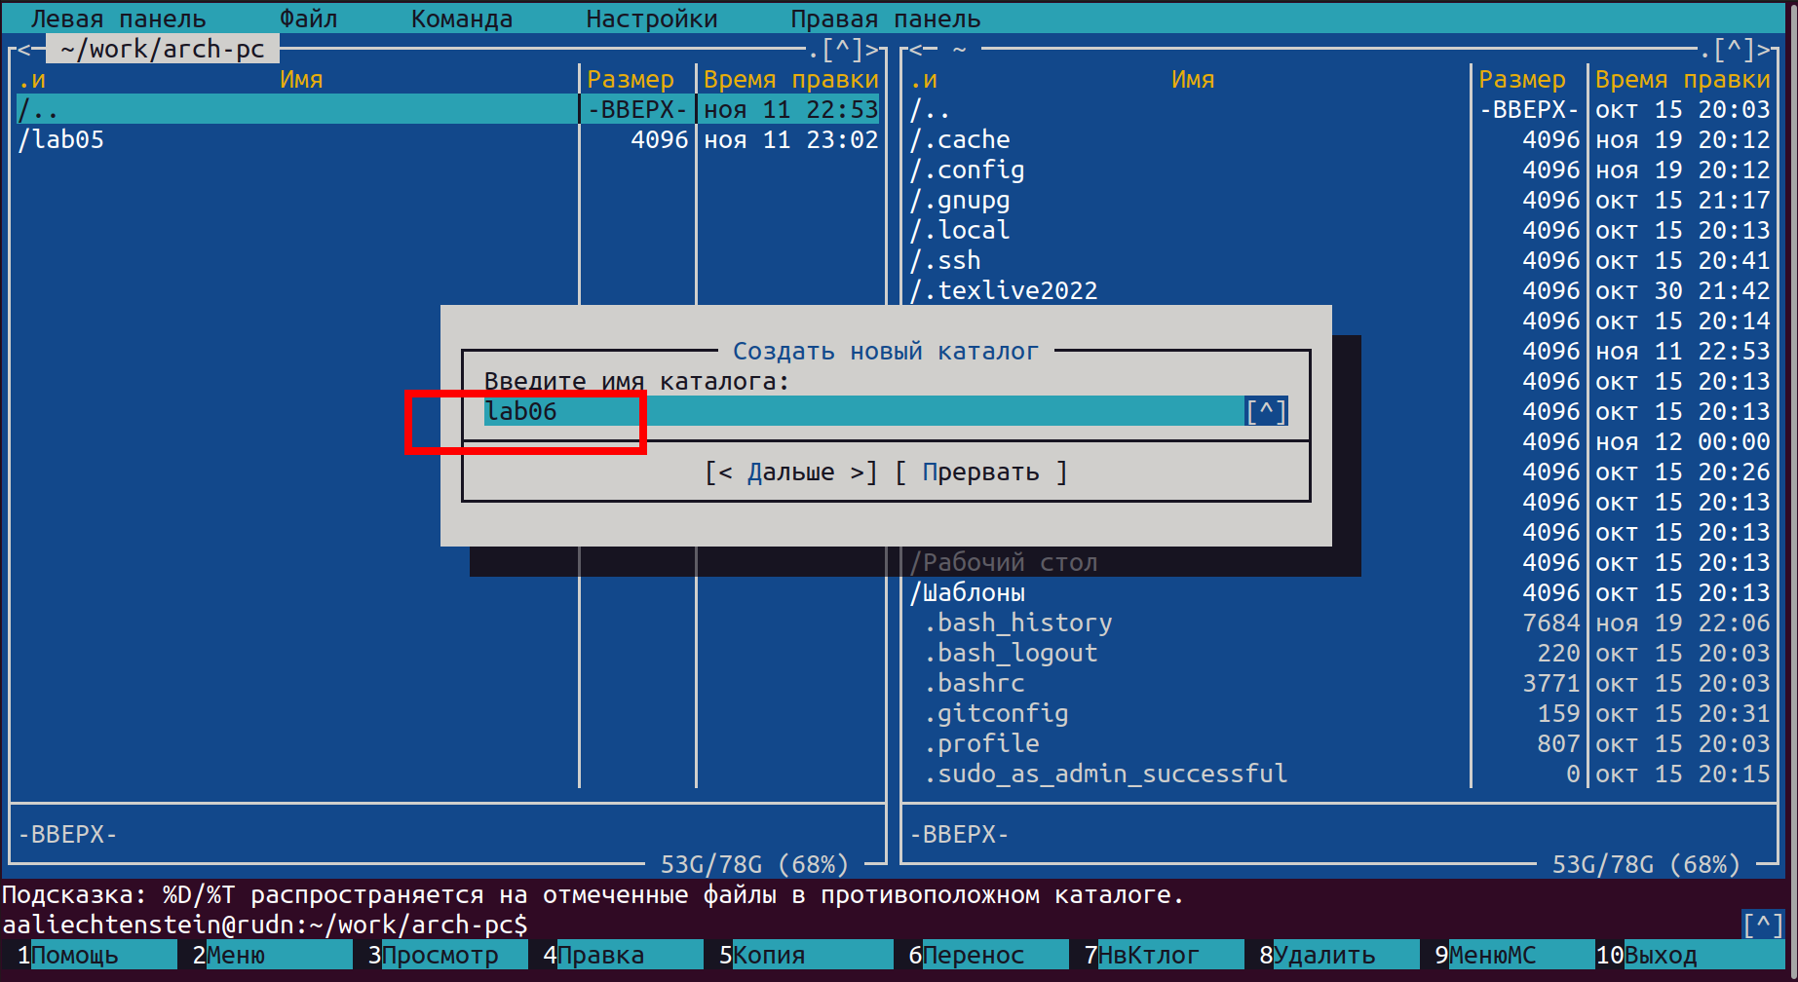

Рис. 4: Создание новой директории в каталоге ~/work/arch-pc

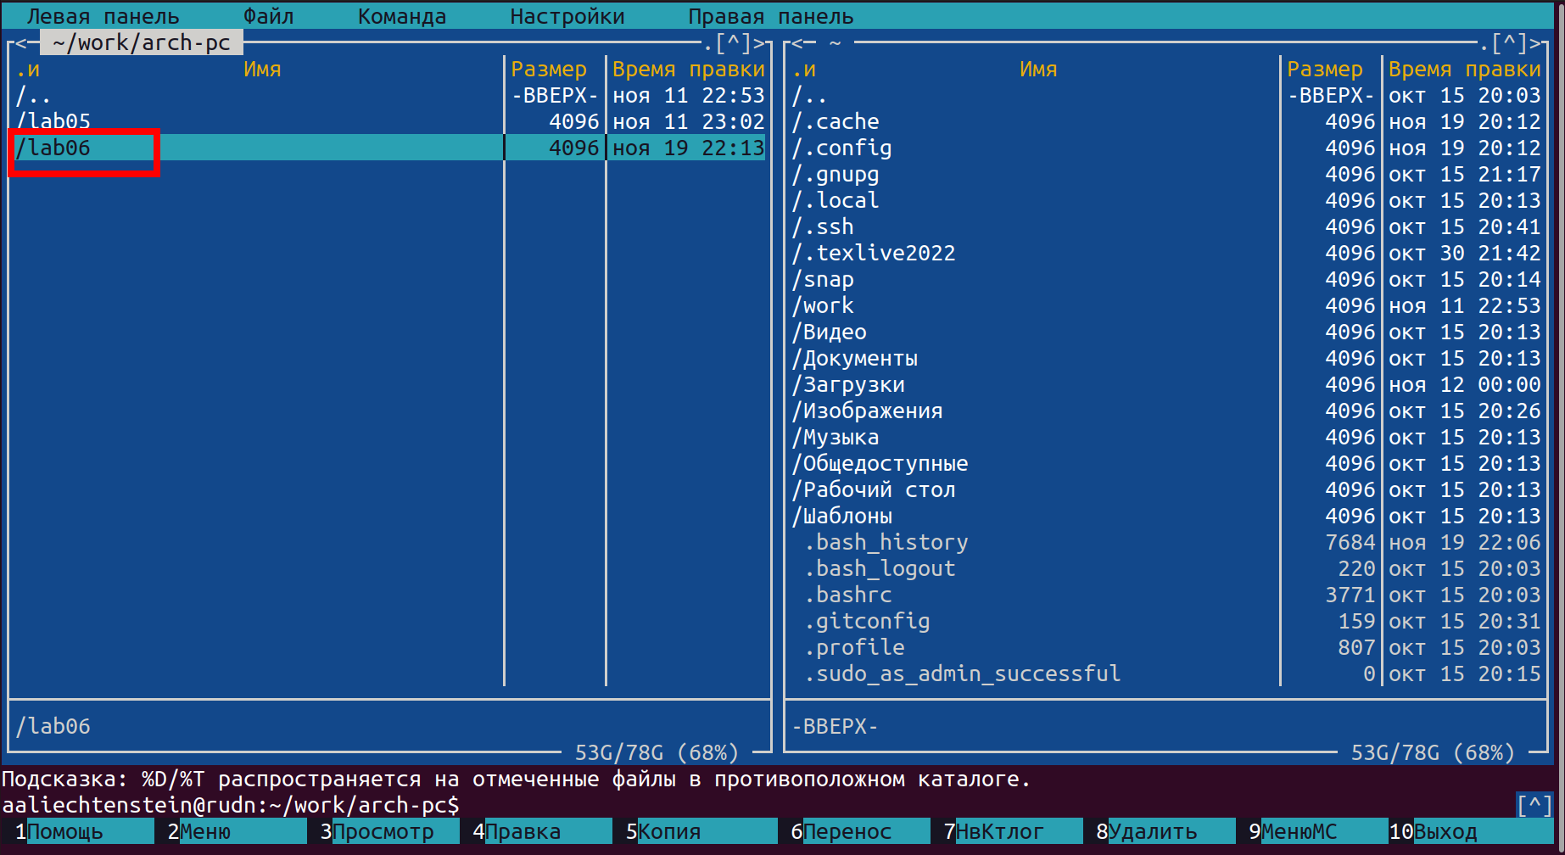

Рис. 5: Новая директория “lab06” в ~/work/arch-pc

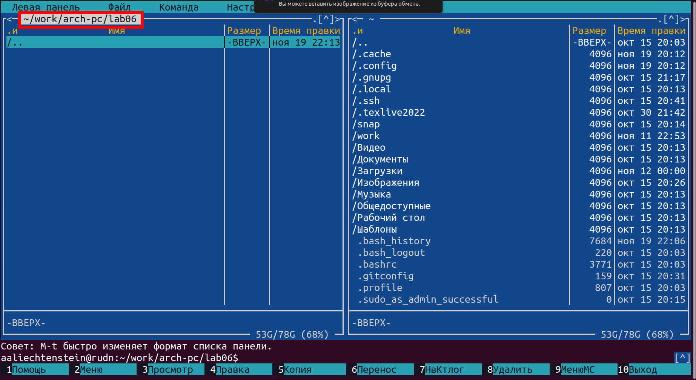

Рис. 6: ~/work/arch-pc/lab06 в Midnight Commander

Пользуясь строкой ввода и командой touch создадим файл lab6-1.asm. (рис. 7, 8)

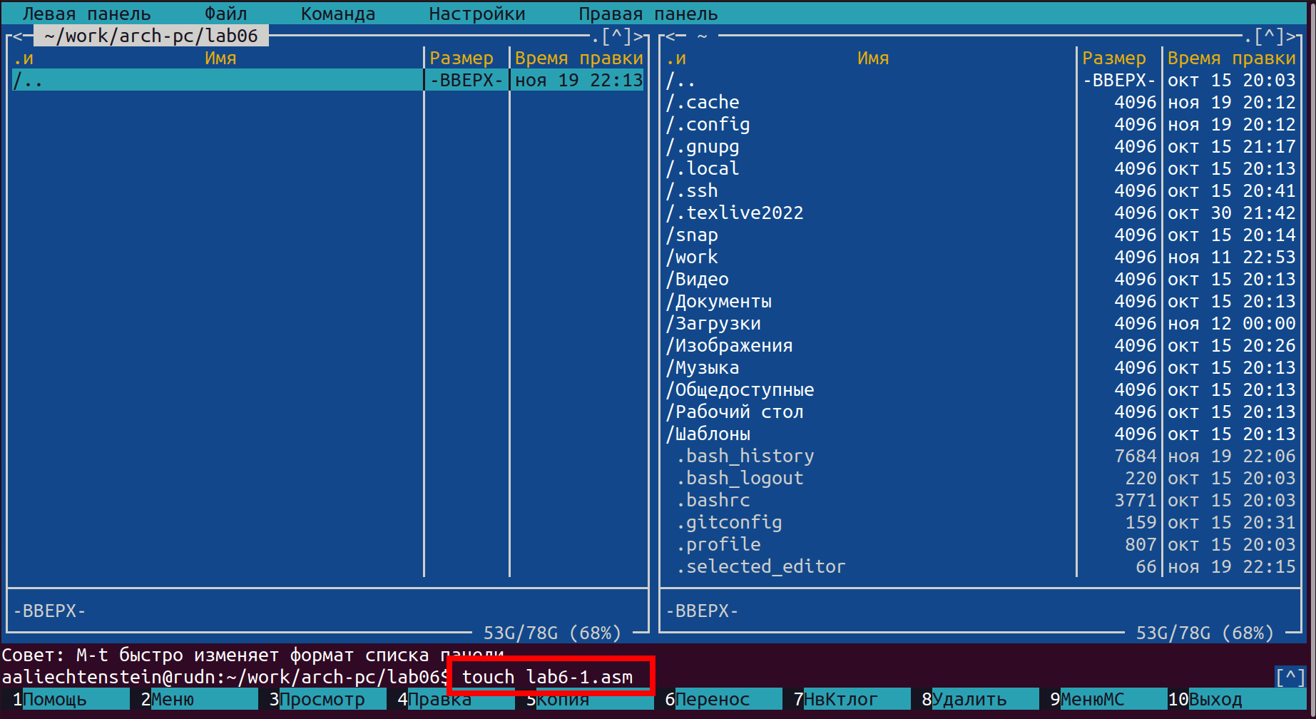

Рис. 7: Создание файла lab6-1.asm

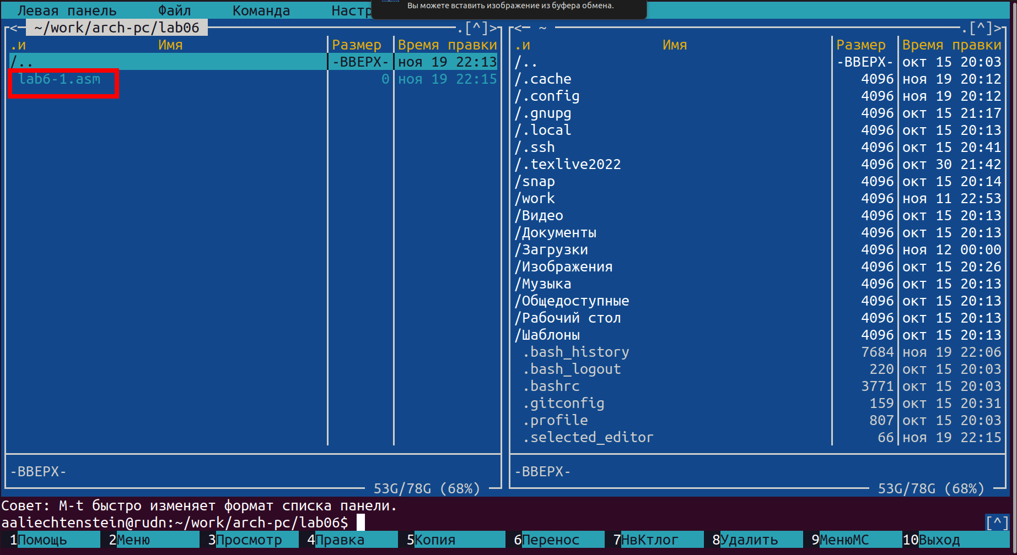

Рис. 8: Файл lab6-1.asm в ~/work/arch-pc/lab06

С помощью функциональной клавиши F4 откроем файл lab6-1.asm для редактирования во встроенном редакторе (рис. 9)

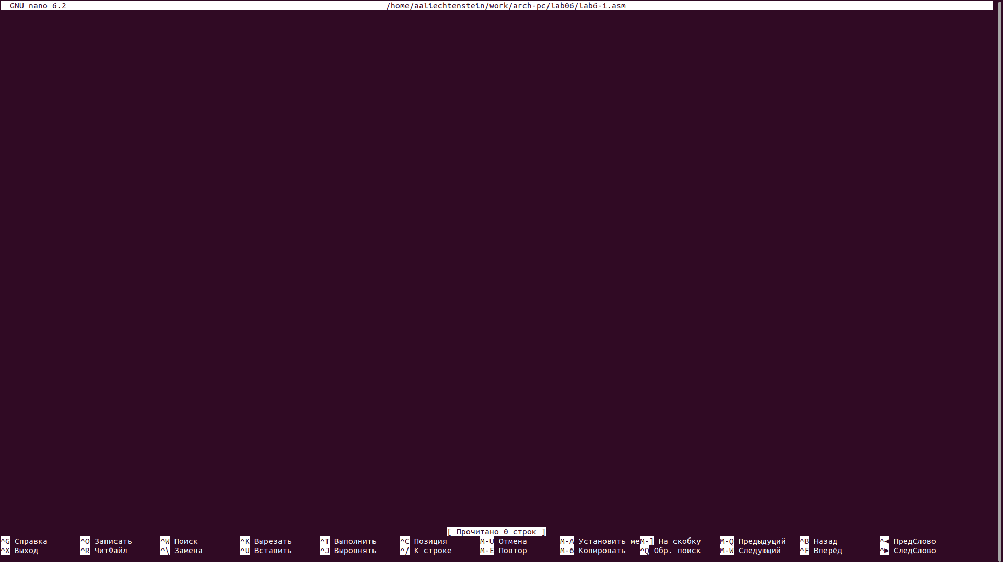

Рис. 9: lab6-1.asm в текстовом редакторе nano

Введем текст программы из листинга 6.1, сохраним изменения и закроем файл. (рис. 10)

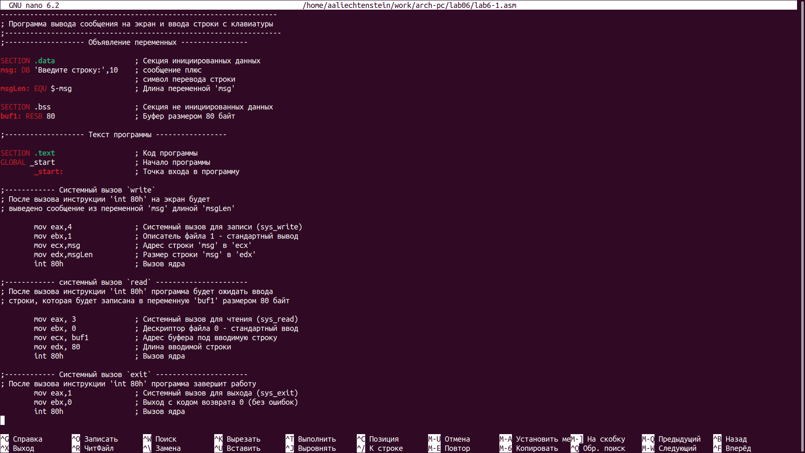

Рис. 10: Добавление кода ассемблера в файл lab6-1.asm из листинга 6.1.

С помощью функциональной клавиши F3 откроем файл lab6-1.asm для просмотра. Убедимся, что файл содержит текст программы. (рис. 11)

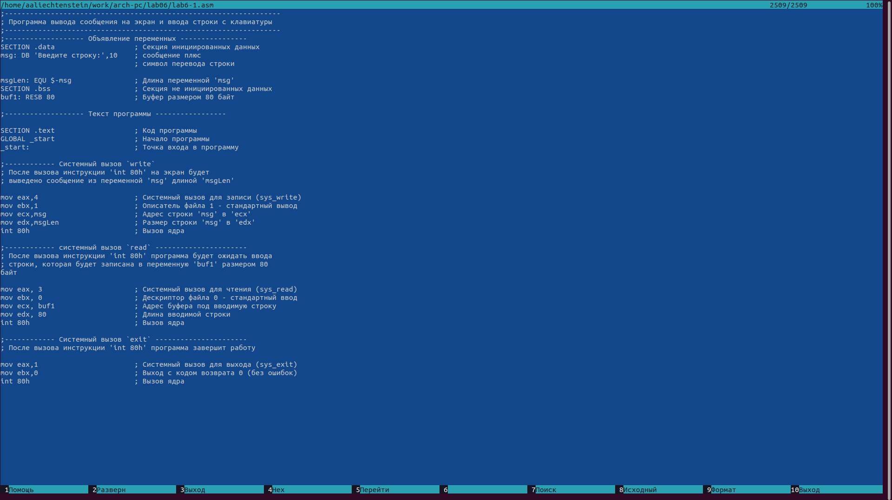

Рис. 11: Просмотр файла lab6-1.asm в Midnight Commander

Оттранслируем текст программы lab6-1.asm в объектный файл. Выполним компоновку объектного файла и запустим получившийся исполняемый файл. Программа выводит строку ‘Введите строку:’ и ожидает ввода с клавиатуры. На запрос введем ФИО студента, которым выполнена лабораторная работа. (рис. 12)

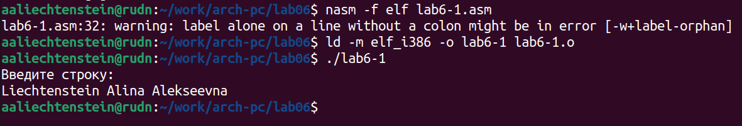

Рис. 12: Трансляция lab6-1.asm в объектный файл. Компоновка объектного файла. Запуск исполняемого файла

Скачаем файл in_out.asm со страницы курса в ТУИС. (рис. 13)

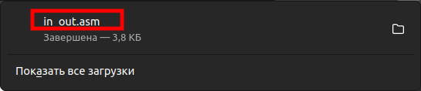

Рис. 13: Скачивание файла in_out.asm

Подключаемый файл in_out.asm должен лежать в том же каталоге, что и файл с программой, в которой он используется. (рис. 14, 15)

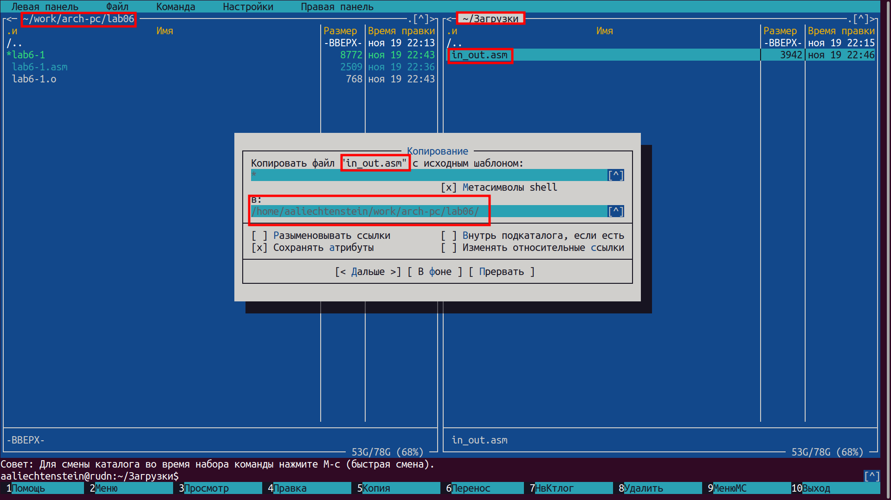

Рис. 14: Копирование файла in_out.asm в ~/work/arch-pc/lab06

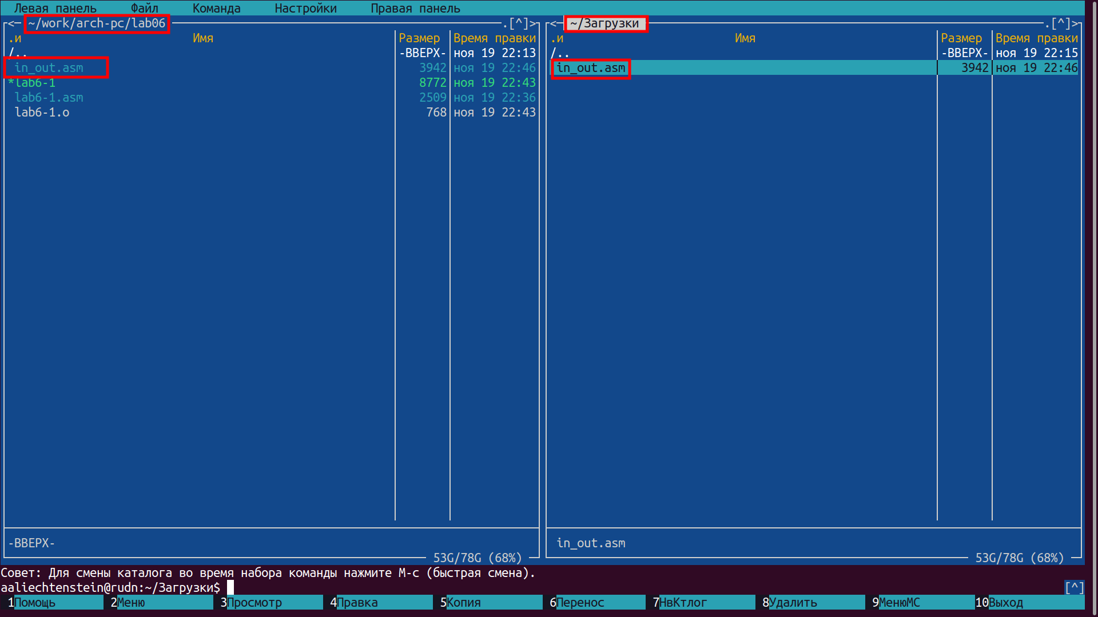

Рис. 15: Файл in_out.asm в ~/work/arch-pc/lab06

С помощью функциональной клавиши F6 создадим копию файла lab6-1.asm с именем lab6-2.asm. (рис. 16, 17)

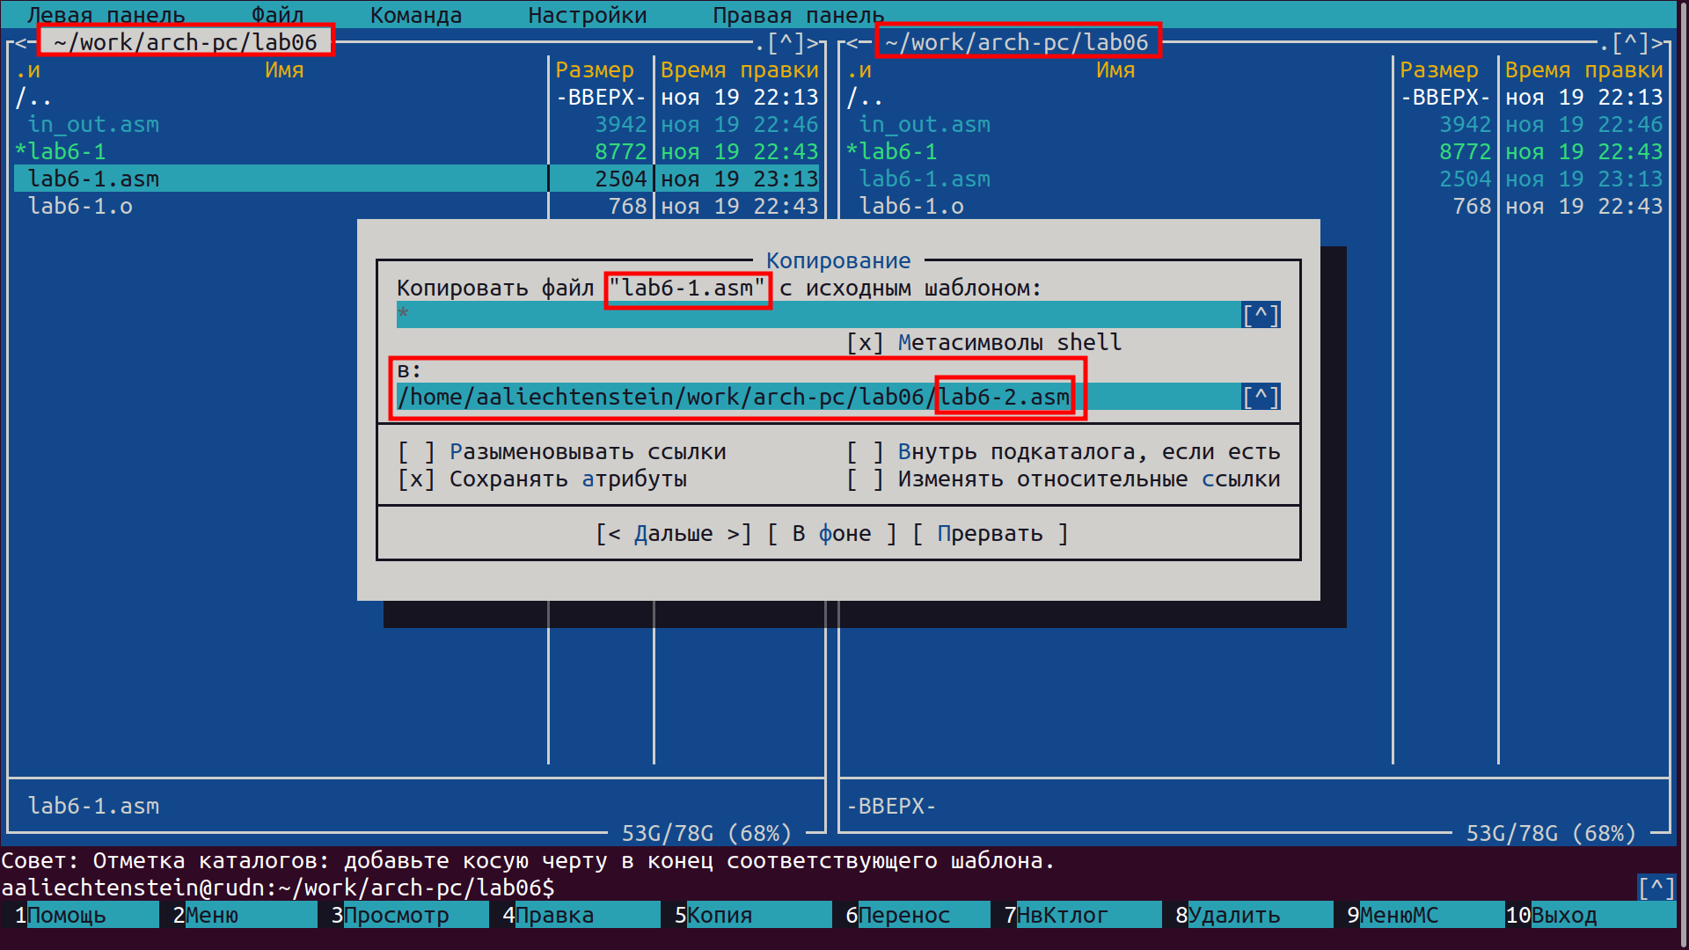

Рис. 16: Создание копии файла lab6-1.asm с именем lab6-2.asm

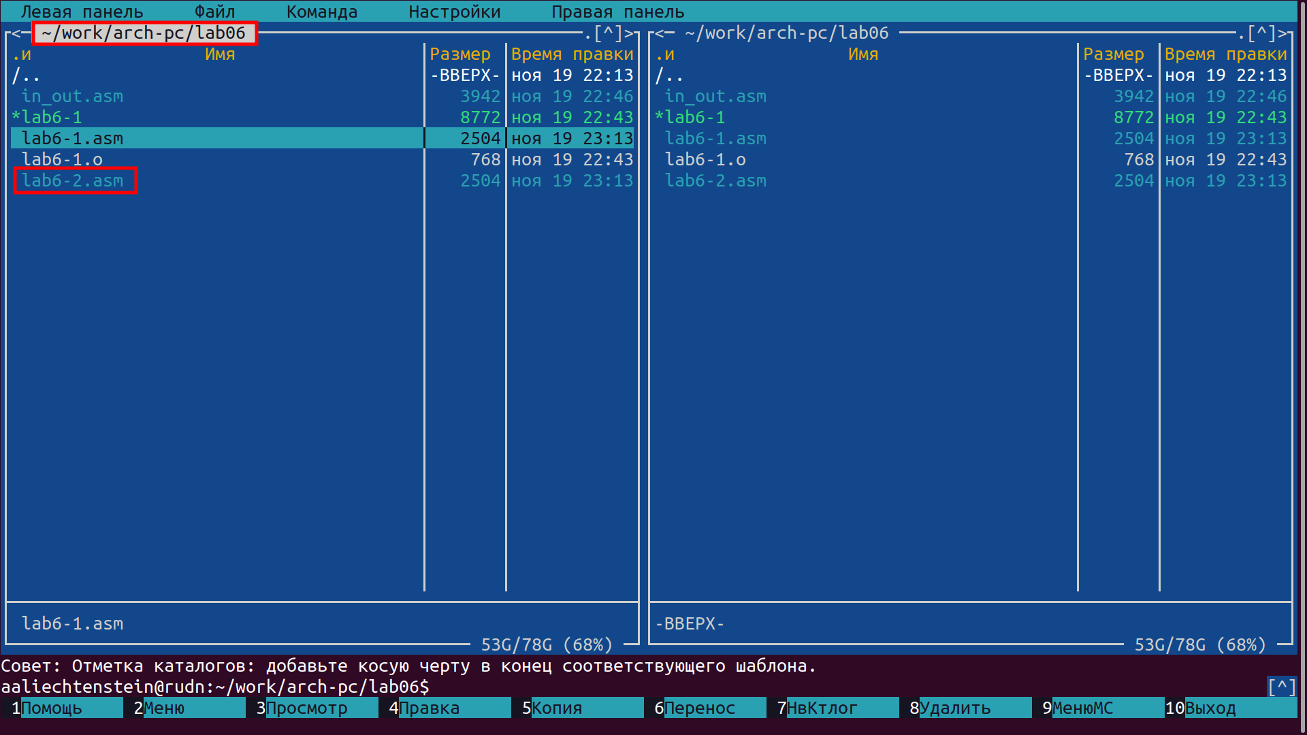

Рис. 17: Файл lab6-2.asm в ~/work/arch-pc/lab06

Исправим текст программы в файле lab6-2.asm с использование подпрограмм из внешнего файла in_out.asm (используем подпрограммы sprintLF, sread и quit) в соответствии с листингом 6.2. Создадим исполняемый файл и проверим его работу. (рис. 18, 19)

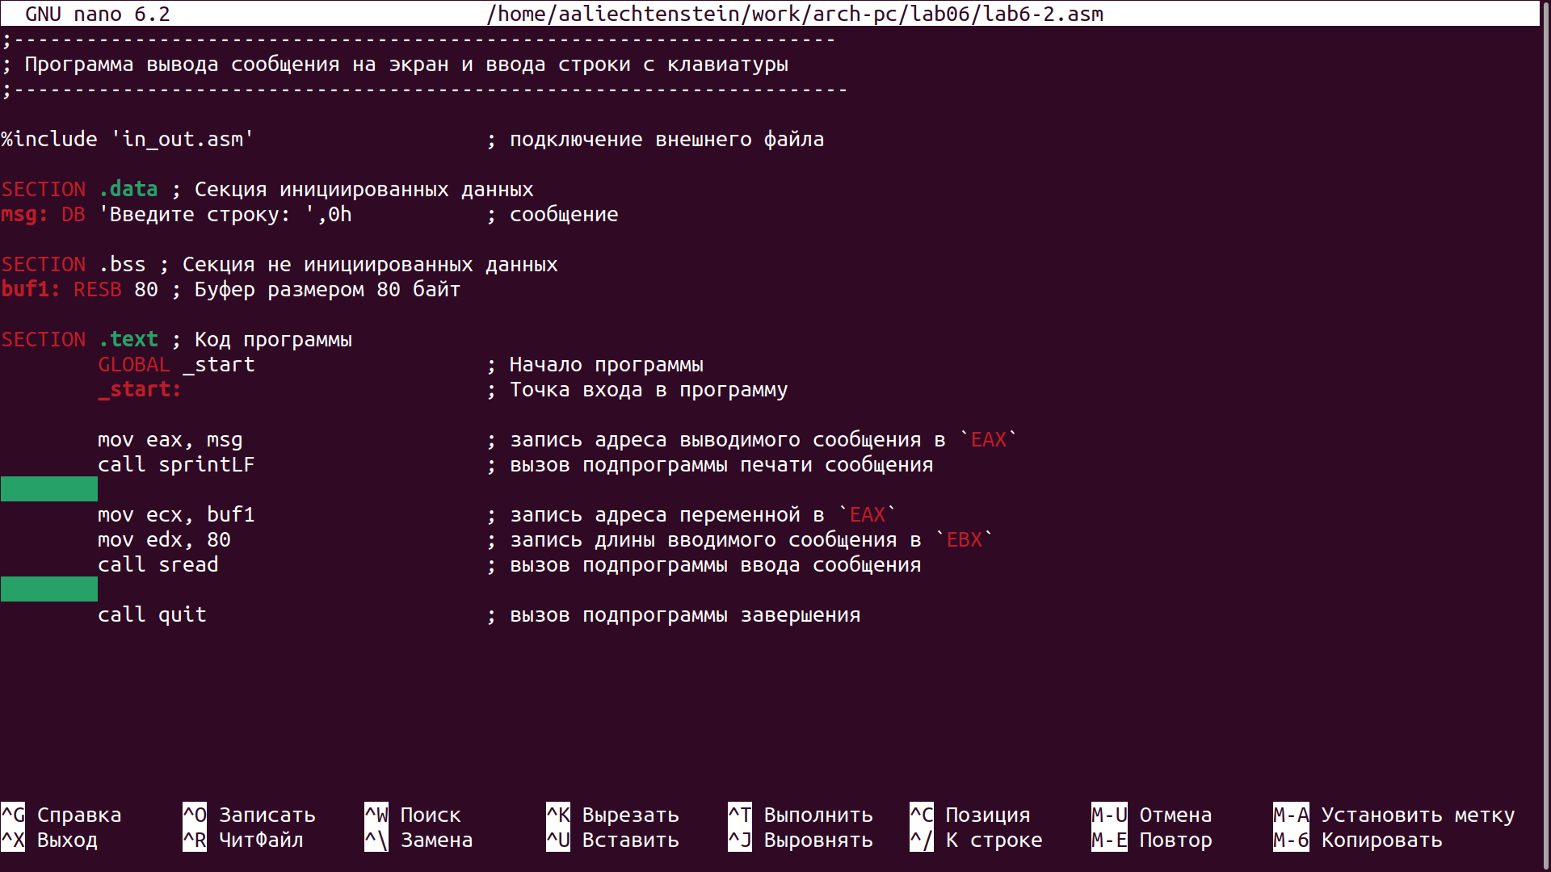

Рис. 18: Файл lab6-2.asm с кодом ассемблера из листинга 6.2.

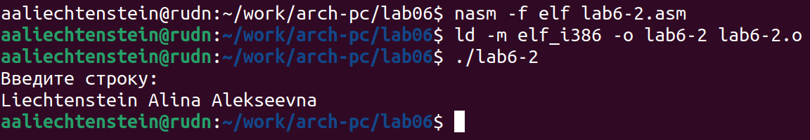

Рис. 19: Трансляция lab6-2.asm в объектный файл. Компоновка объектного файла. Запуск исполняемого файла

В файле lab6-2.asm заменим подпрограмму sprintLF на sprint. Создадим исполняемый файл и проверим его работу. Можно заметить разницу в том, что первая функция в отличие от второй после вывода строки “Введите строку:” переводит курсор на новую строку. (рис. 20, 21)

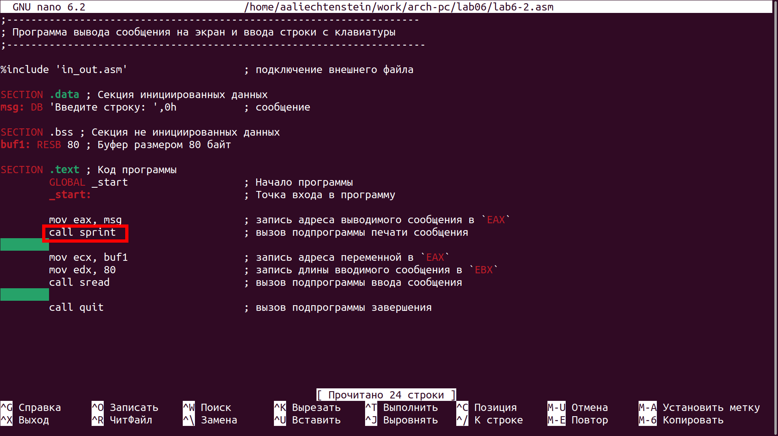

Рис. 20: Замена функции sprintLF на sprint в файле lab6-2.asm

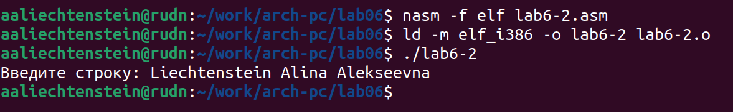

Рис. 21: Трансляция отредактированного файла lab6-1.asm в объектный файл. Компоновка объектного файла. Запуск исполняемого файла

# 3 Выполнение заданий для самостоятельной работы

Создадим копию файла lab6-1.asm. Внесем изменения в программу (без использования внешнего файла in_out.asm), так, чтобы она работала по следующему алгоритму: • вывести приглашение типа “Введите строку:”; • ввести строку с клавиатуры; • вывести введённую строку на экран. (рис. 22, 23, 24)

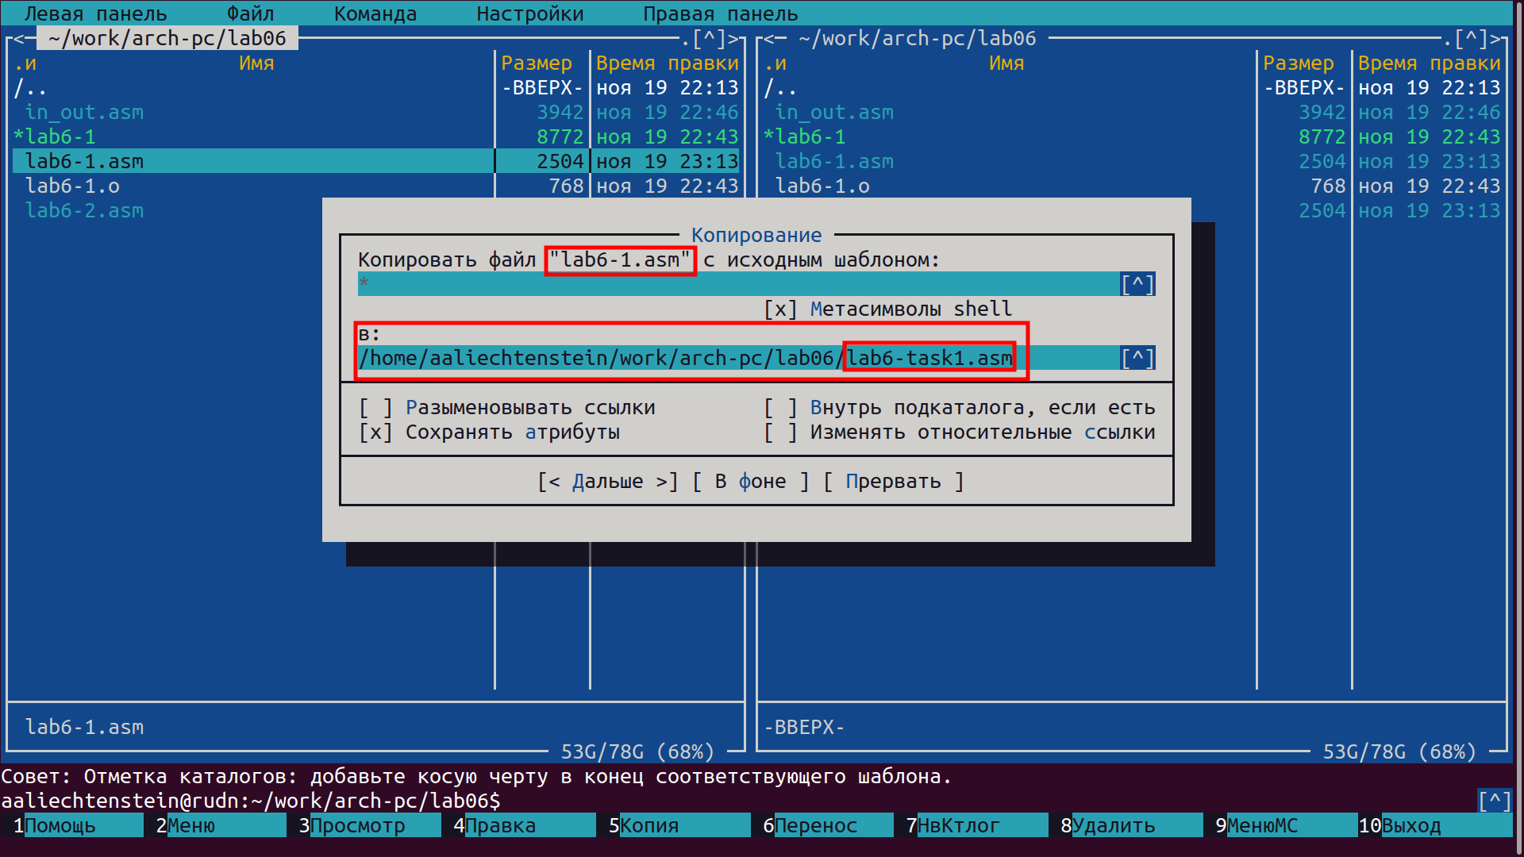

Рис. 22: Создание копии файла lab6-1.asm с именем lab6-task1.asm

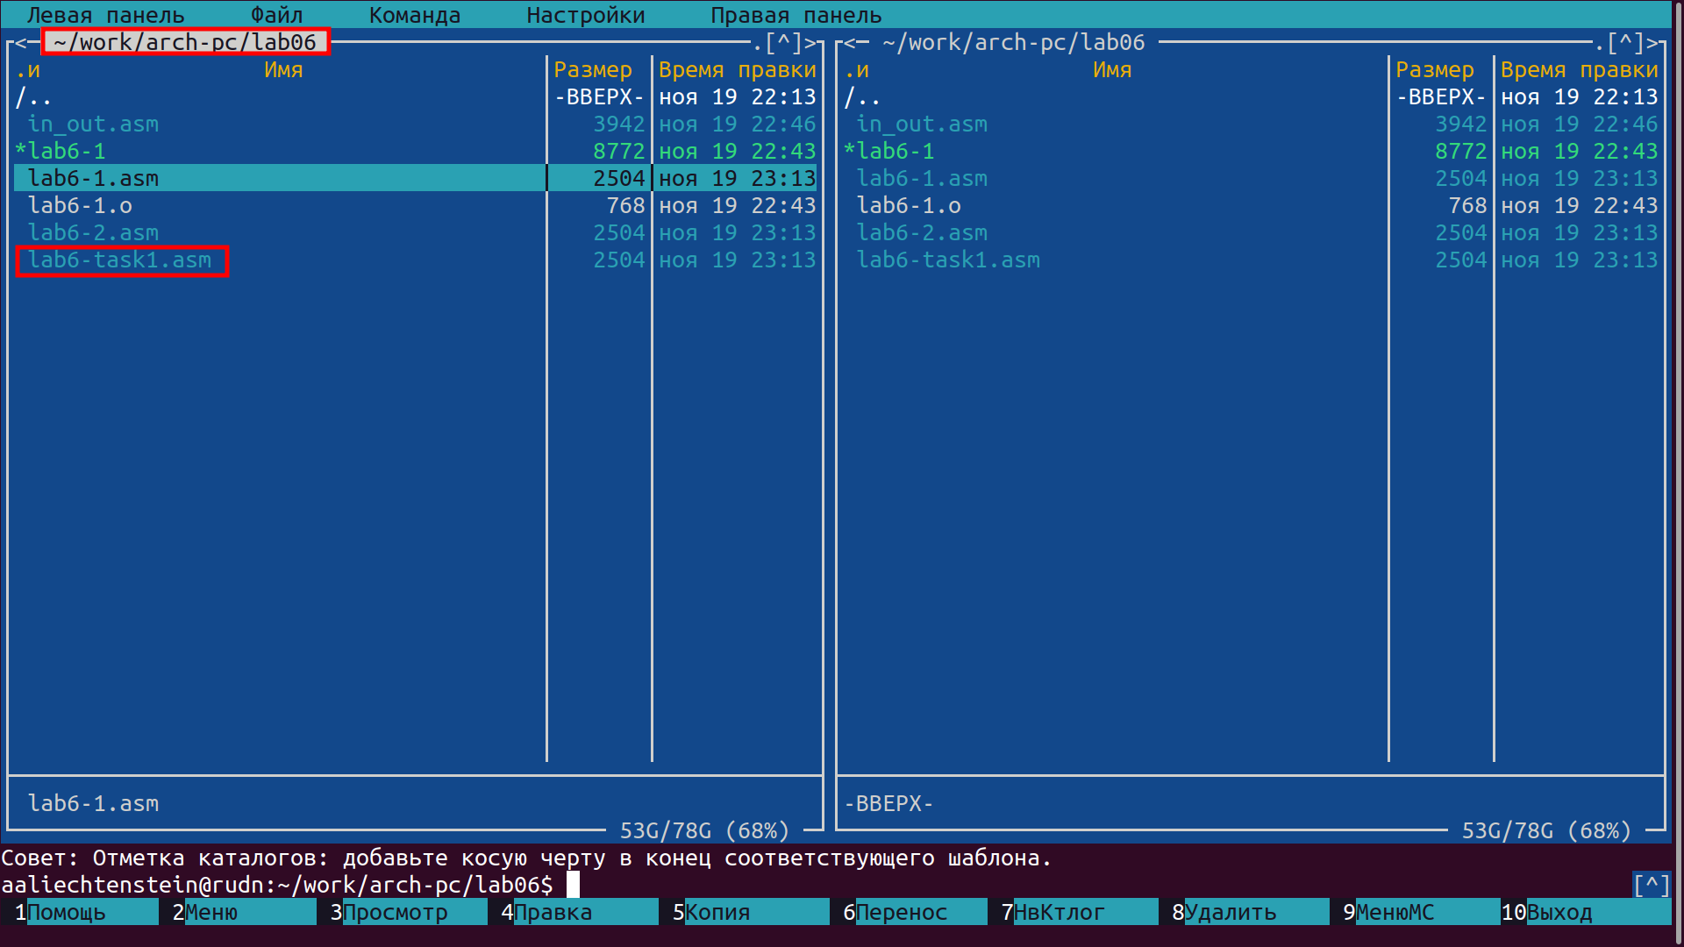

Рис. 23: Файл lab6-task1.asm в ~/work/arch-pc/lab06

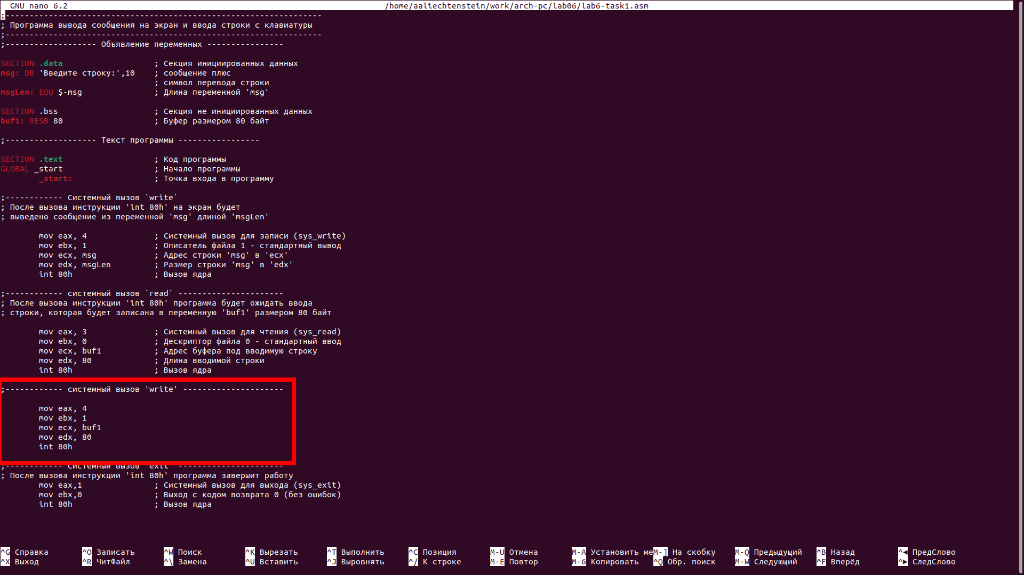

Рис. 24: Редактирование файла lab6-task1.asm

Получим исполняемый файл и проверим его работу. На приглашение ввести строку введем ФИО студента, которым выполнена лабораторная работа. (рис. 25)

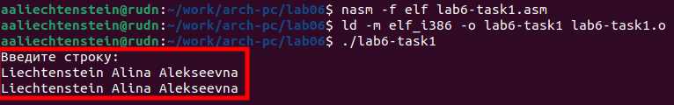

Рис. 25: Трансляция отредактированного файла lab6-task1.asm в объектный файл. Компоновка объектного файла. Запуск исполняемого файла

Создадим копию файла lab6-2.asm. Исправим текст программы с использованием подпрограмм из внешнего файла in_out.asm, так чтобы она работала по следующему алгоритму: • вывести приглашение типа “Введите строку:”; • ввести строку с клавиатуры; • вывести введённую строку на экран. (рис. 26, 27, 28)

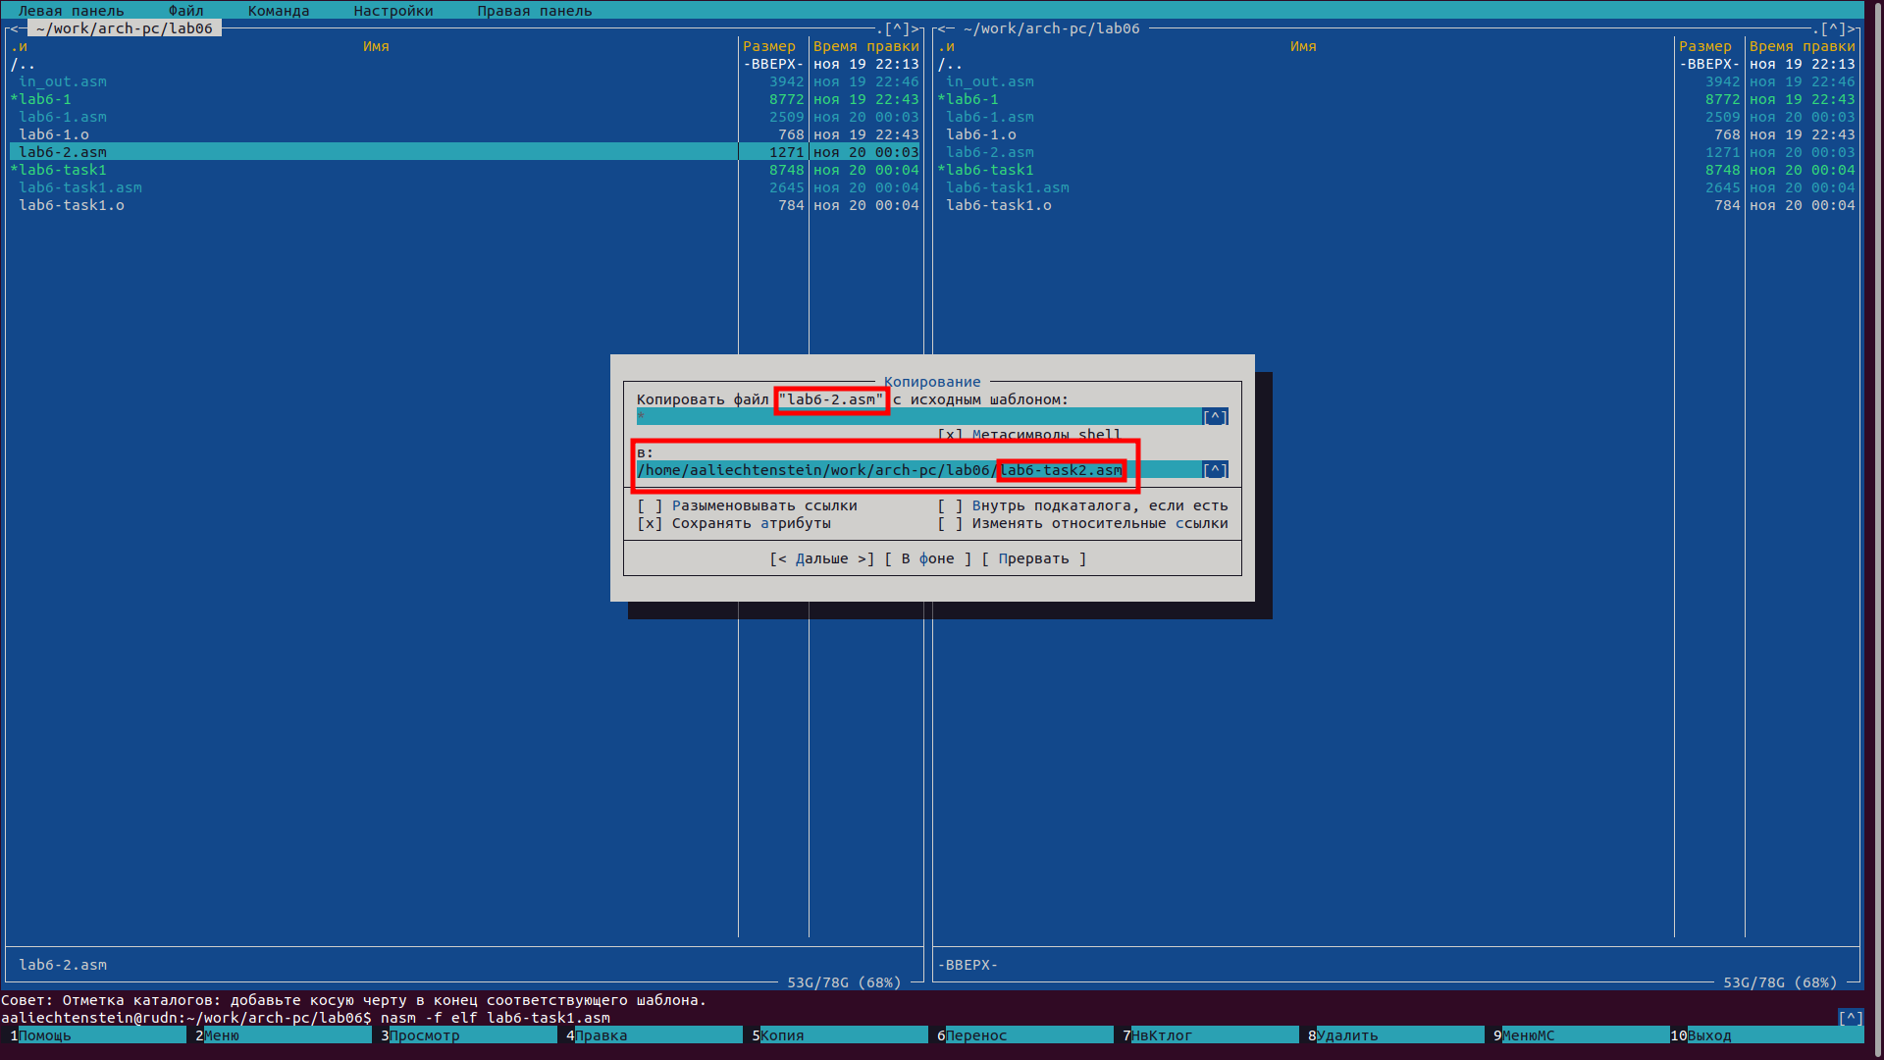

Рис. 26: Создание копии файла lab6-2.asm с именем lab6-task2.asm

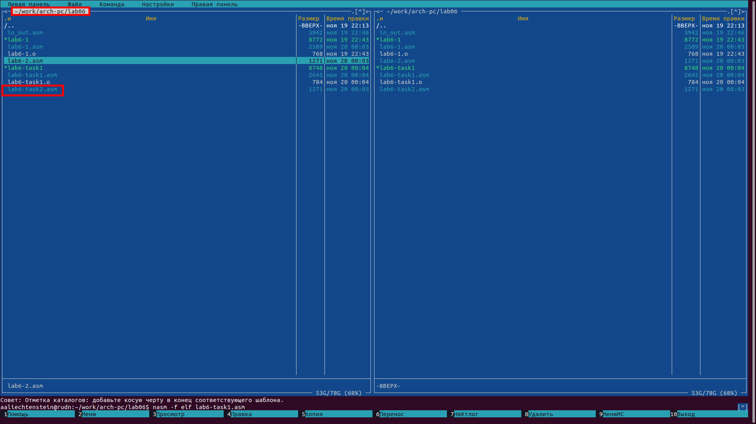

Рис. 27: Файл lab6-task2.asm в ~/work/arch-pc/lab06

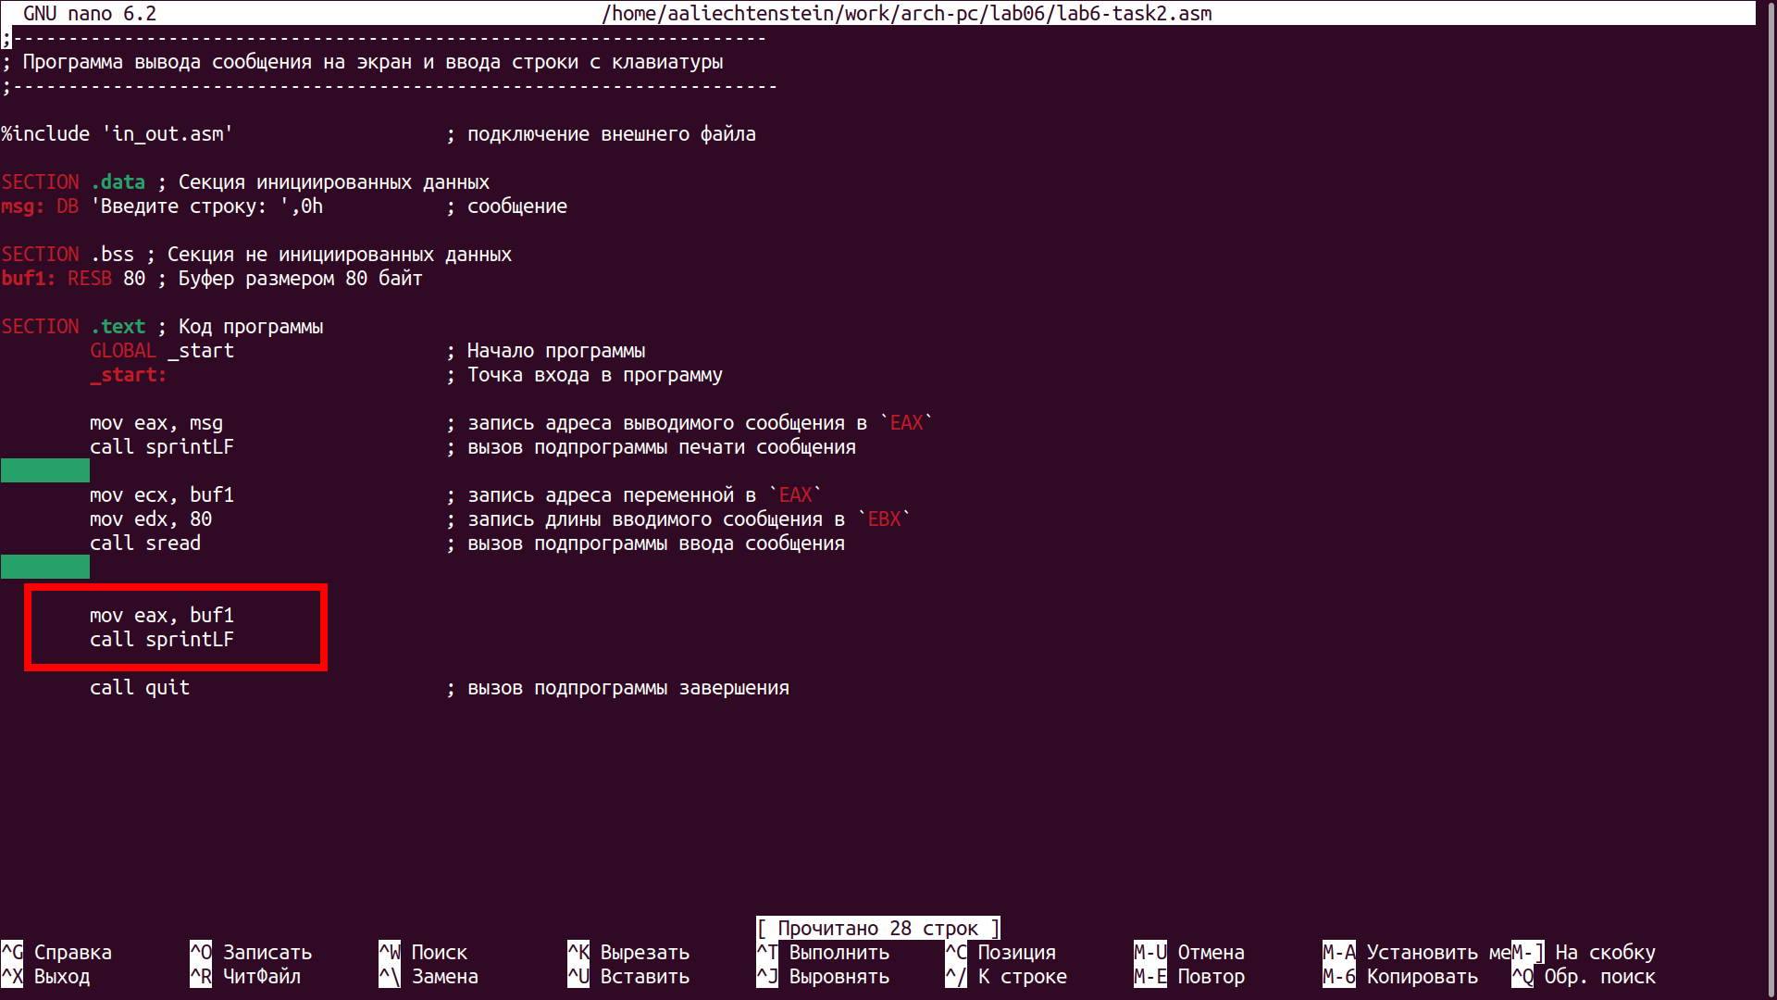

Рис. 28: Редактирование файла lab6-task2.asm

Создадим исполняемый файл и проверим его работу. (рис. 29)

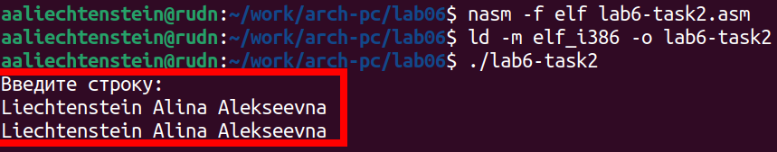

Рис. 29: Трансляция отредактированного файла lab6-task2.asm в объектный файл. Компоновка объектного файла. Запуск исполняемого файла

# 4 Выводы

В процессе выполнения лабораторной работы были приобретены практичекие навыки работы в Midnight Commander, освоены инструкции языка ассемблера mov и int.